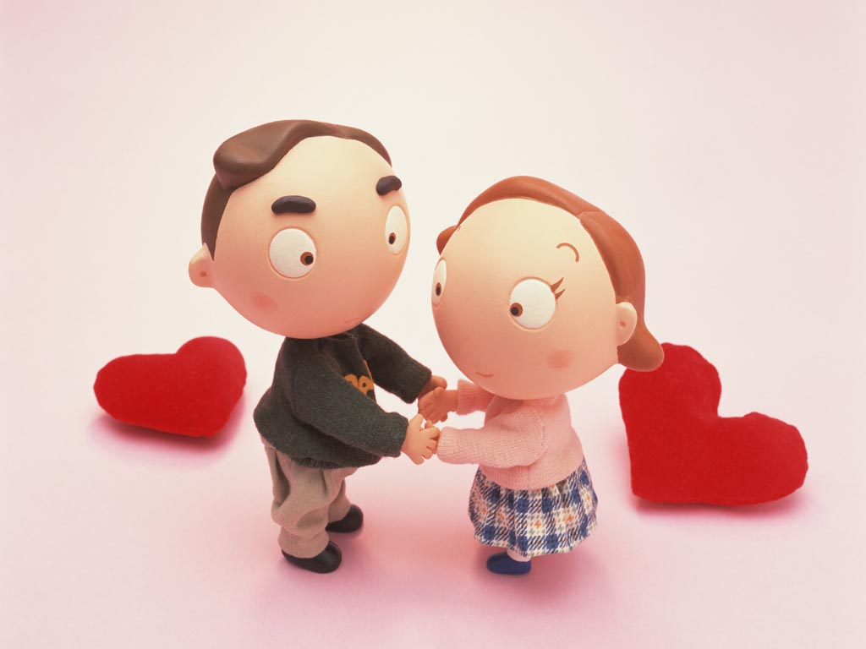
Bihotz- bihotzez maitte zaittut.
Nik be maitte zaittut, pilla-pilla patata-tortilla.

